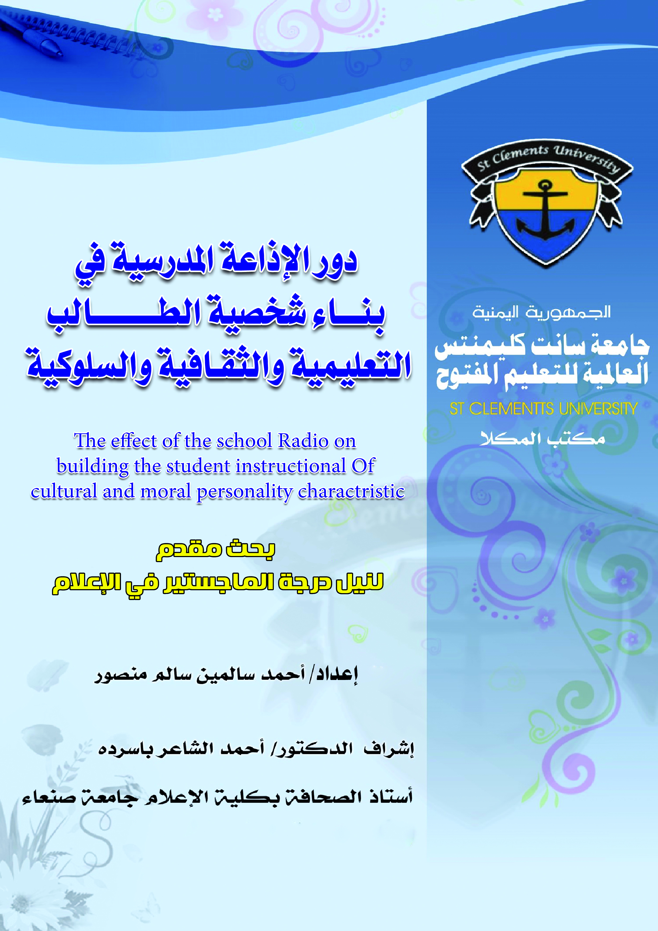

الخلاصــــة والخاتمة :
ويمكننا أخيراً أن نصل إلى إن الإذاعة المدرسية هي احد وسائل الإعلام التربوي ، بل هي من أقدمها ظهوراً بعد الصحافة المدرسية ، وقد لعبت دوراً كبيراً في حياة الطالب العلمية والسلوكية وأثرت تأثيرا بالغاً في سيكولوجية الطفل ونفسيته واستطاعت أن تنمي مهاراته وقدراته الفكرية وعلاقته بالآخرين ،وساعدت على إضعاف كثير من الجوانب السلبية لديه كالانطواء والعزلة والخوف من مواجهة الآخرين ، وأكسبته قدرة على ممارسة العمل المؤسسي في إطار فريق جماعة الاذاعه المدرسية الإان الإذاعة المدرسية مع هذه الاعتبارات والمكاسب نجد إنها بحاجه إلى تطوير في كثير من جوانبها سواء كان على المستوى البرامج المعدة أو الجوانب الاداريه وتوفير المستلزمات والتقنيات الحديثة التي تساعد في تطوير الأداء وسرعة تحقيق الأهداف المرجوة منها وذلك لمعرفتنا مالوسائل الإعلام من التأثير على ثقافة الطفل وصياغته صياغة تحمل في طياتها الثقافة العربية والاسلاميه التي تجعله مرتبطاً وقريباً من واقعه الذي يعيشه متطلعاً إلى مستقبله الذي رسمه لنفسه .
إن الدقائق المعدودة للإذاعة المدرسية كل صباح تصنع في نفسية الطفل مالم يصنعه الكم الهائل من المحاضرات والحصص الدراسية إذا أحسنا توظيفها واستوعبنا أهميتها في المدرسة ولكن الذي نشهده في مدارسنا من خلال ماسبق من بحث واستقراء نجد أن هذه الوسيلة لم تعط حقها من الاهتمام في خطط وزارة التربية والتعليم وخطط الأنشطة اللاصفيه داخل المدارس حيث أصبحت الروتينية هي السائدة في أغلب المدارس واعتبارها شي ثانوي ، وذلك دليل واضح على عدم استيعاب وإدراك الأهمية التربوية والتعليمية والثقافية التي تجعلها تؤثر التأثير المباشر في عقليه الطفل أو التأثير التراكمي الغير مباشر لإبراز المواهب والقدرات الفنية والبلاغية والخطابية للطالب بما يساعد في تشكيل شخصية ليكون أحد الرموز والقيادات المؤثرة التي تساعد في النهوض بالمجتمع ، ولهذه الحقائق كلها فإننا نستطيع أن نصل في الختام إلى أن نوصي كل العاملين في التربية والتعليم والمسئولين على الأنشطة اللاصفية والمشرفين على الإذاعات المدرسية داخل مدارسنا بما يلي :
1) الاهتمام بالأعلام التربوي من حيث تأهيل الكوادر المشرفة عليه داخل المدارس أو من حيث فتح أقسام في كليات الإعلام في الجامعات اليمنية وكذلك الاهتمام بالقنوات والصحف التعليمية .
2)العناية بالمواصفات اللازمة عند تعيين المشرفيين على الإذاعات المدرسية .
3) نوصي بإيجاد قسم في وزارة التربية والتعليم تابع لقسم الانشطه يهتم بالاذاعه المدرسية ويضع الخطط اللازمة لذلك .
4) إعطاء الإذاعة المدرسية موضعاً كافياً في إستراتجية التعليم العام والثانوي من حيث تحديد برامجها في صورته المثالية ووضع معايير للإذاعة المدرسية الفاعلة وتحديد فترة زمنيه ملزمه لجميع المدارس لتنفيذ البرامج الإذاعية كل يوم دراسي .
5) لابد من تنوع برامج الاذاعه المدرسية بين ( المسابقة والأخبار الترفيه والتوجيه وغيره )حتى تؤتي ثمرتها وتكون شخصيته متوازنة تعرف من كل شيء أشياء .
6) يجب على وزارة التربية التربية والتعليم توفير جميع مستلزمات الإذاعة المدرسية التي يتطلبها إستديو الإذاعة لتكون عاملاً محفزاً للطلاب في الأداء والإبداع .
7) إعطاء الطلاب الأعضاء في لجان الإذاعة المدرسية العديد من الدورات في فنون الإلقاء وفن التعامل مع الآخرين وفق الحوار والعرض والتقديم والإعداد والكتابة وغيرها ، حتى تساعد في تطوير أرائهم ليصلوا إلى مرحلة الاحتراف .
8) عقد العديد من ورش العمل الدورية في مختلف المدارس لتقييم عمل الاذاعه المدرسية وتكريم المبرزين .
9) العمل على الربط بين برنامج الإذاعة المدرسية وما يعطي في الحصص الدراسية حتى تساعد على تنمية القدرة العلمية عند الطالب .
10) التركيز في برنامج الإذاعة المدرسية على الفقرات التي تغرس القيم وتمحي كثير من التراكمات السلوكية السيئة عند الطلاب بحيث تقوم بواجب الإرشاد والتوجيه وتخاطب القلوب كما تخاطب العقول .
11) العمل استمرار التجديد في فقرات الاذاعه المدرسية لتواكب السرعة الهائلة في حداثة المعلومة وسرعة التطور في البيئة المحيطة بالطالب ، ومن أجل تكوين ثقافة للطالب متوازنة مع عصره وبيئته .
12) التجديد في الأدوات المستخدمة في الإذاعة المدرسية والاستفادة من وسائل التكنولوجيا الحديثة في الصوتيات ووسائل العرض لكي يستطيع الطالب القيام بتنفيذ برامج ميدانية .

فهــــــــــــــــــرس الموضوعــــــــــــــــات
الموضـــــــــــــــــــوع | رقم الصفحة
الفصل الأول / مفهوم الإعلام التربوي
المبحث الأول / تعريف الإعلام المدرسي وأهميته وأهدافه ووظائفه
المطلب الأول / مفهوم الإعلام التربوي
المطلب الثاني/ أهمية الإعلام التربوي ودوره في العملية التعليمية
المطلب الثالث/ أهداف الإعلام التربوي
المطلب الرابع / وظائف الإعلام التربوي ومقترحات التطوير
المبحث الثاني/ أنواع وأشكال الإعلام التربوي
المطلب الأول / الإعلام التربوي المسموع
المطلب الثاني : الإعلام التربوي المقروء
المطلب الثالث : الإعلام التربوي المرئي
المبحث الثالث/ النشاط الإعلامي التربوي وأهميته في الارتقاء بالطالب تربويا وتعليميا وثقافيا
المطلب الأول / دور الإعلام التربوي في التأثير على الطالب تعليمياً
المطلب الثاني / الدور السلوكي لوسائل الإعلام التربوي على الطلاب
المطلب الثالث/ الدور الثقافي للإعلام التربوي على الطلاب
الفصل الثاني / أهمية الإذاعة المدرسية وأهدافها ووظائفها ومكوناتها البرامجية والإدارية
المبحث الأول/ أهمية الإذاعة المدرسية
المطلب الأول / أهمية الإذاعة المدرسية في الجانب التعليمي والثقافي
المطلب الثاني/ أهمية الإذاعة المدرسية في الجوانب السلوكية والتربوية والاجتماعية
المبحث الثاني/ أهداف ووظائف ومكونات الإذاعة المدرسية وأثرها التربوي والسلوكي والتعليمي على الطالب
المطلب الأول/ أهداف الإذاعة المدرسية وأثرها التربوي والسلوكي والتعليمي على الطالب

المطلب الثاني / وظائف الإذاعة المدرسة وعلاقتها ببناء شخصية الطالب
المطلب الثالث / دور الإذاعة المدرسية في التأثير على الجمهور
المطلب الرابع /المكونات الإدارية والفنية للإذاعة المدرسية ودورها في نجاح البرنامج الإذاعي
المبحث الثالث/ البرامج الإذاعية وأثرها على الطالب في الجوانب التعليمية والسلوكية والثقافية
المطلب الأول/ أهم ما تتناوله البرامج الإذاعية المدرسية
المطلب الثاني / الأشكال البرامجية في الإذاعة المدرسية
المطلب الثالث/ البرامج الوصفية في الإذاعة المدرسية
المطلب الرابع / الكتابة والإعداد لبرامج الإذاعة المدرسية
المطلب الخامس / تأثير اللغة الإذاعية على المذيع وجمهور الطلاب المستمعين
المطلب السادس/ فقرات الإذاعة المدرسية وقوة تأثيرها على الطالب
المطلب السابع / وسائل الجذب والتأثير على الطلاب في برامج الإذاعة المدرسية
المطلب الثامن /واقع الإذاعة المدرسية ومدى تحقق أهدافها السلوكية والثقافية والتعليمية
الفصل الثالث/ الدور التربوي والثقافي والتعليمي للإذاعة المدرسية
المبحث الأول / الدور التربوي للإذاعة المدرسية وتأثيرها على سلوك الطلاب
المبحث الثاني / الدور التعليمي والثقافي للإذاعة المدرسية

